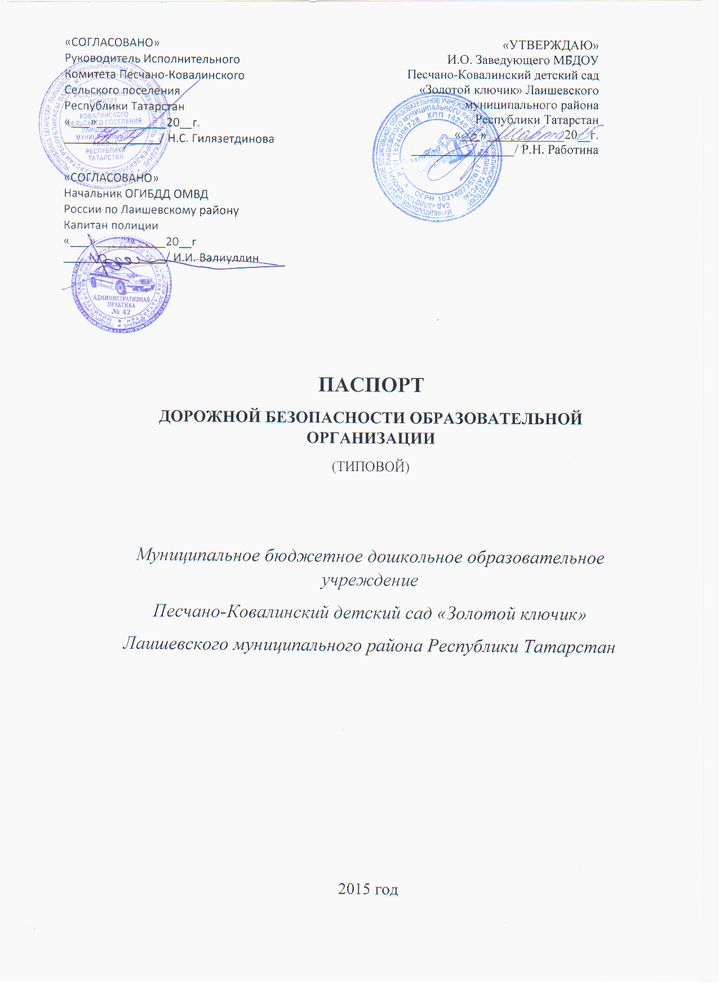

Муниципальное дошкольное образовательное учреждение Песчано-Ковалинский детский сад «Золотой ключик» Лаишевского муниципального района Республики Татарстан________________________________________
(полное наименование образовательной организации)
Тип образовательной: организации дошкольное образовательное учреждение
Юридический адрес: 422625, Лаишевский район село Песчаные Ковали, улица Нефтяников дом 1
Фактический адрес: 422625, Лаишевский район село Песчаные Ковали, улица Нефтяников дом 1

Руководители образовательной организации:

И.О.Заведующего МБДОУ Римма Николаевна Работина 89274323284
Зам. Зав. по ВМР Елена Вячеславовна Сучкова 89063220895

Ответственные работники муниципального органа образования:

Методист по
дошкольному образованию Венера Ахметовна Давлиева 8(84378) 2-47-57

Ответственные от
Госавтоинспекции старший
лейтенант полиции Мударис Идрисович Газизуллин
89655919630

Ответственные работники
за мероприятия по профилактике
детского травматизма воспитатель З.З. Мусаева 89270366577

Руководитель или ответственный
работник дорожно-эксплуатационной
организации, осуществляющей
содержание улично-дорожной
сети (УДС) Надежда Сергеевна Гилязетдинова
8(84378) 4-93-10

Руководитель или ответственный
Работник дорожно-эксплуатационной
Организации, осуществляющей
содержание технических средств
организации дорожного
движения (ТСОДД)

Количество обучающихся (учащихся, воспитанников) 155
Наличие уголка БДД ИМЕЕТСЯ
Наличие класса по БДД ИМЕЕТСЯ
Наличие автогородка (площадки) по БДД НЕТ
Наличие автобуса в образовательной организации НЕТ
Владелец автобуса НЕТ

Время занятий в
образовательной организации согласно утвержденной сетке занятий

Телефоны оперативных служб
8(84378) 4-15-10 – дежурная часть с. Столбище
8(84378) 4-12-06 – Скорая помощь с. Столбище
8(84378) 4-01-90 – пожарная часть

Содержание
- План-схемы МБДОУ Песчано-Ковалинский детский сад «Золотой ключик»
  - Расположение образовательной организации, пути движения транспортных средств и детей.
  - Организация дорожного движения в непосредственной близости от образовательной организации с размещением соответствующих технических средств организации дорожного движения, маршруты движения детей и расположение парковочных мест.
  - Маршрут движения организованных групп детей от МБДОУ к СДЦ «Дружба».
  - Пути движения транспортных средств к местам разгрузки/погрузки и рекомендуемые безопасные пути передвижения детей по территории образовательной организации.

- План-схема образовательной организации
  - Расположение образовательной организации, пути движения транспортных средств и детей.

-Жилые дома

- Зеленый массив

-Дорога

-Тротуар
- Пути движения транспортных средств

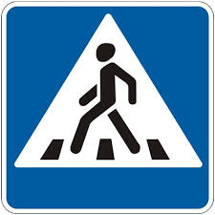
- Пути движения детей
- Наземный пешеходный переход
- Опасные участки

1.2. Организация дорожного движения в непосредственной близости от образовательной организации с размещением соответствующих технических средств организации дорожного движения, маршруты движения детей и расположение парковочных мест.

- Главная дорога

- Тротуар

- Парковочные места

-Пути движения детей
- Пути движения транспортных средств

- Наземный пешеходный переход

1.3. Маршрут движения организованных групп детей от МБДОУ к СДЦ «Дружба».

- Главная дорога

- Тротуар
- Второстепенная дорога

- Парковочные места

Маршрут движения организованных групп детей от МБДОУ
к СДЦ «Дружба».

Движение транспортных средств

- Наземный пешеходный переход
- Опасный участок

1.4. Пути движения транспортных средств к местам разгрузки/погрузки и рекомендуемые безопасные пути передвижения детей по территории образовательной организации.

- Главная дорога

- Тротуар
- Гаражи

- Безопасные пути передвижения детей

- Пути движения транспортных средств к местам
Разгрузки /погрузки

- место погрузки/выгрузки на территории МБДОУ

- Наземный пешеходный переход
\

Приложение
План-схема пути движения транспортных средств и детей при проведении дорожных ремонтно-строительных
в близи образовательной организации.

- Главная дорога

- Тротуар

- Пути движения транспортных средств к местам
Разгрузки /погрузки

- Наземный пешеходный переход
- ремонтные работы

- временная пешеходная дорожка

- рекомендуемое направление движения пешеходного потока

